Познание окружающего мира
«Едем в парк»

Задачи:
- расширять и обогащать представления о разных видах транспорта;
- развивать наблюдательность, умение замечать детали;
- знакомить с правилами поведения в общественном транспорте.
Материалы:
иллюстрации с изображениями разных видов общественного транспорта: автобуса, троллейбуса, трамвая, метро, маршрутного такси (маршрутки); игрушечные билеты для проезда в общественном транспорте, изображение водителя автобуса, трамвая или троллейбуса, контролера, большое изображение автобуса с сидящими в нем пассажирами.

Содержание:
Разместите на столе изображения разных видов транспорта – автобуса, троллейбуса, трамвая, метро, маршрутного такси (маршрутки).
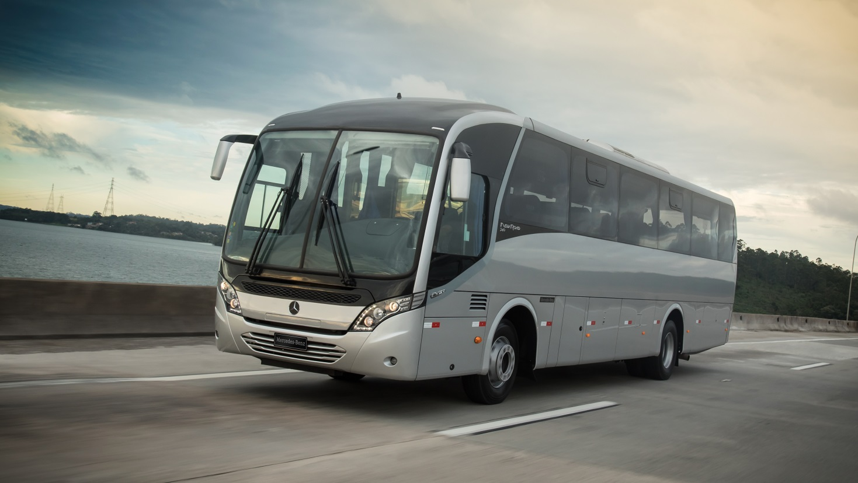
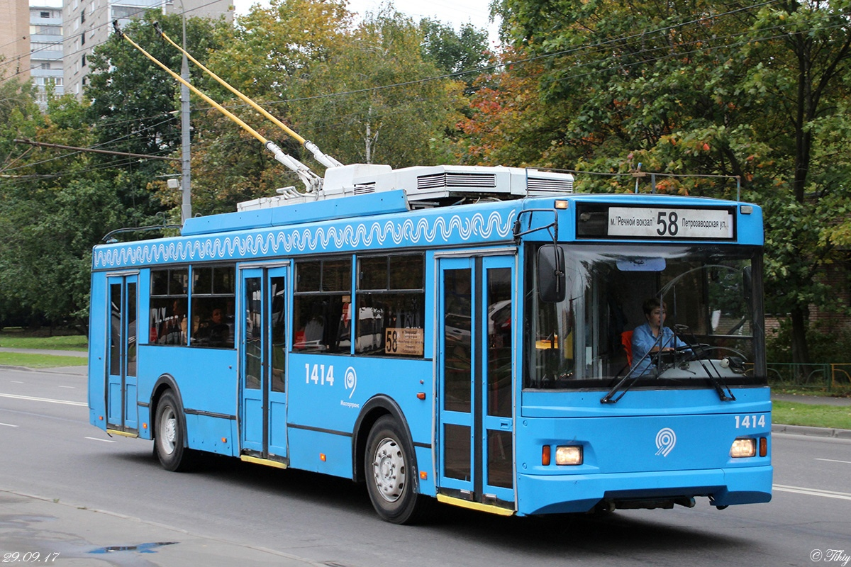

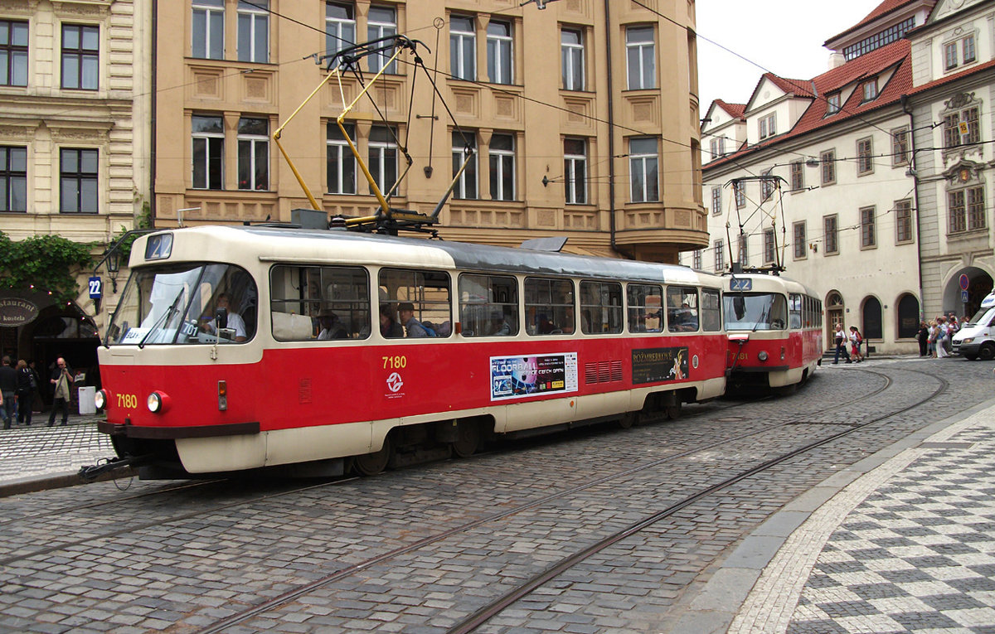

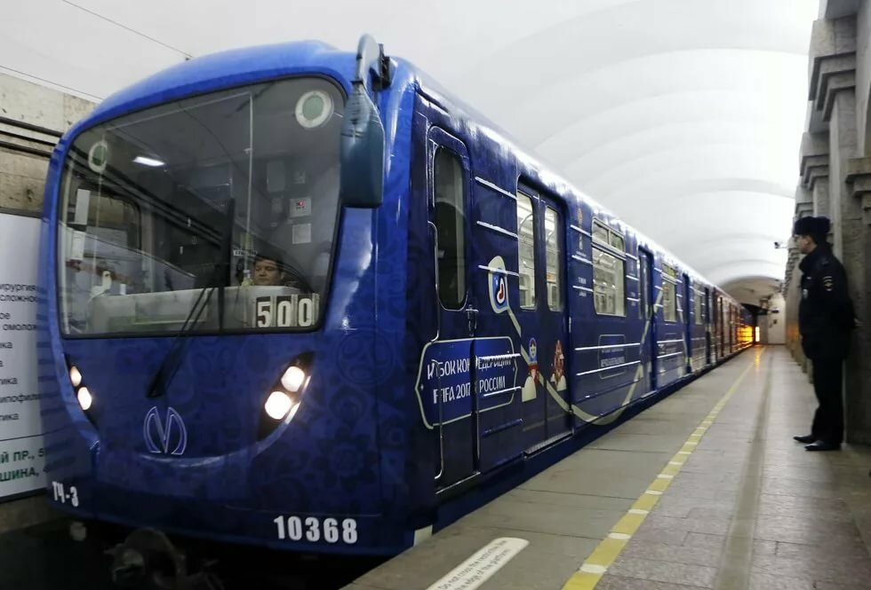
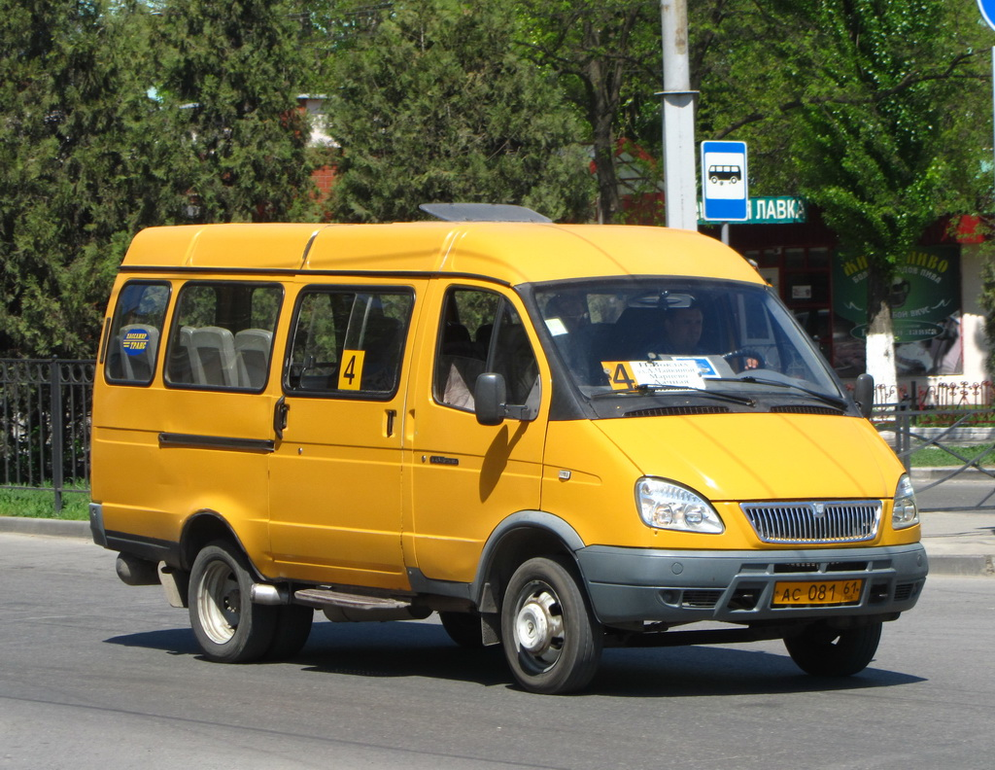
Спросите ребенка, знает ли он, что изображено на этих картинках.
Внимательно рассмотрите их вместе с детьми. Попросите назвать, чем они похожи и чем отличаются. Обратите внимание на характерные детали каждого (дуги у трамвая и «рога» у троллейбуса, рельсы, по которым ездит трамвай и поезд метро и т.д.)
Спросите ребенка, ездил ли он на автобусе, трамвае, троллейбусе, метро или маршрутном такси, выслушайте рассказ ребенка.
Обсудите, как быстрее можно добраться до детского сада – пешком или на автобусе, трамвае или троллейбусе и почему.
Покажите ребенку иллюстрации с изображением водителя, кондуктора.

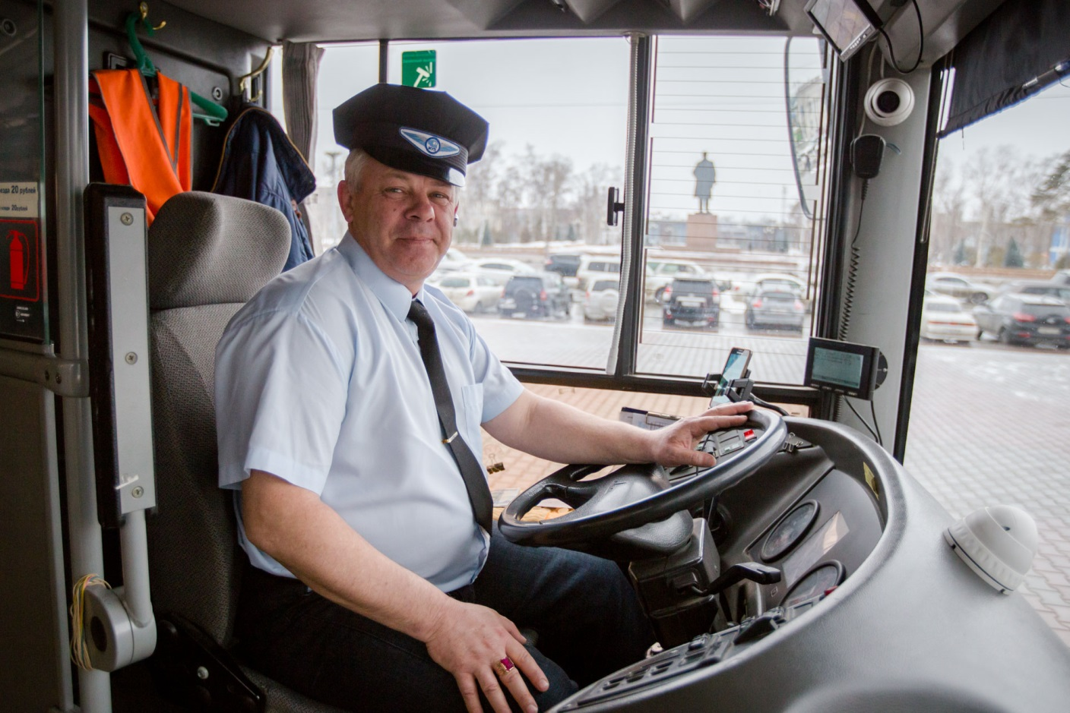

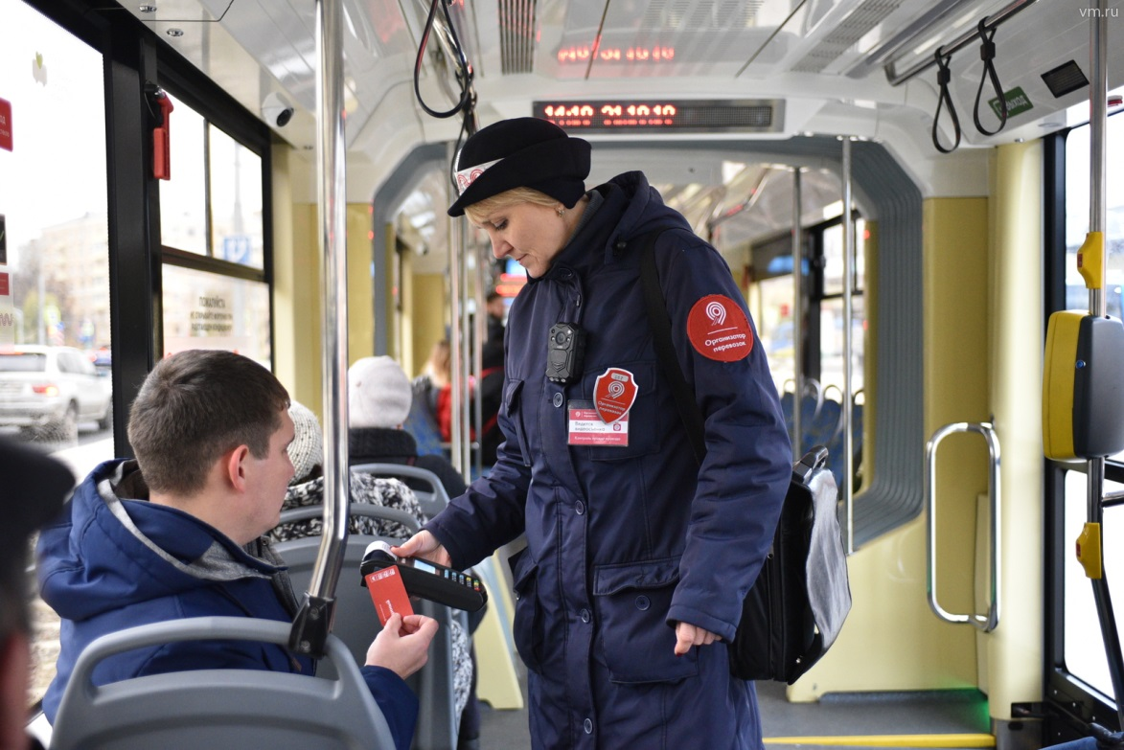
Спросите, знает ли ребенок, кто эти люди, какая у них работа.
Обсудите с детьми, что делает водитель автобуса, троллейбуса, трамвая.
Расскажите, что за проезд надо платить – покажите билет и объясните как им пользоваться.
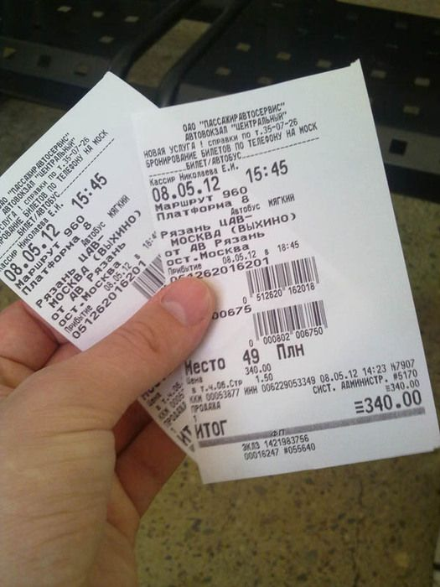

Предложите отгадать загадку – прочитайте стихотворение В.Борисова
«Автобус»
Жёлто-красный он,
Блестящий -
Окна, дверцы,
Шесть колес!
Ну совсем как настоящий!
Кто бы сел,
А я повез.
Руль крути,
Дави на тормоз -
До чего хорош автобус!
В последней строке сделайте паузу перед словом «автобус» и ребенок угадает и договорит его.
Покажите большую иллюстрацию с изображением автобуса и сидящих в нем пассажиров, обсудите с детьми, кто из пассажиров где сидит, куда, с кем и зачем едет, что везет.
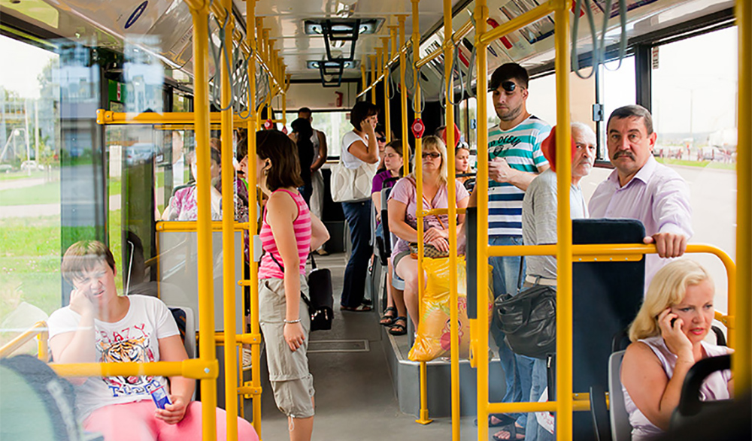
Предложите ребенку отправиться в поездку на автобусе в парк, договоритесь с ним, кто будет водителем, а кто пассажиром. Раздайте биллеты, разместитесь на стульчиках, взрослый объявляет остановки, проверяет биллеты и т.д.

